STAJ FORMLARI İÇİN YAPILMASI GEREKEN İŞLEMLER,
1- Öğrencilerimiz Staj Başvurusu için (ÖBS) Öğrenci Bilgi Sistemine girip Başvuru İşlemleri kısmını tıklayacak.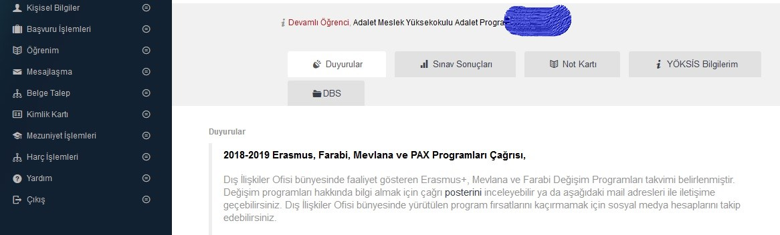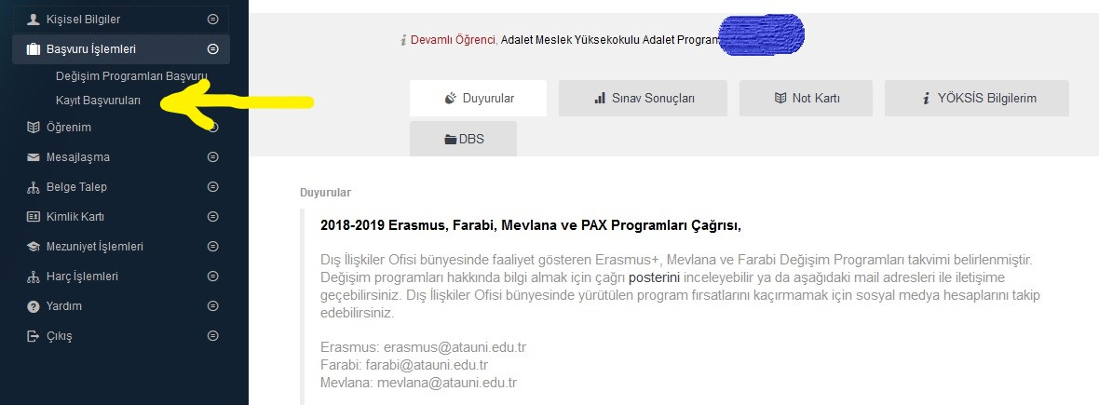
2-Açılan sayfada yer alan turuncu renkli kısmı tıklayacak. 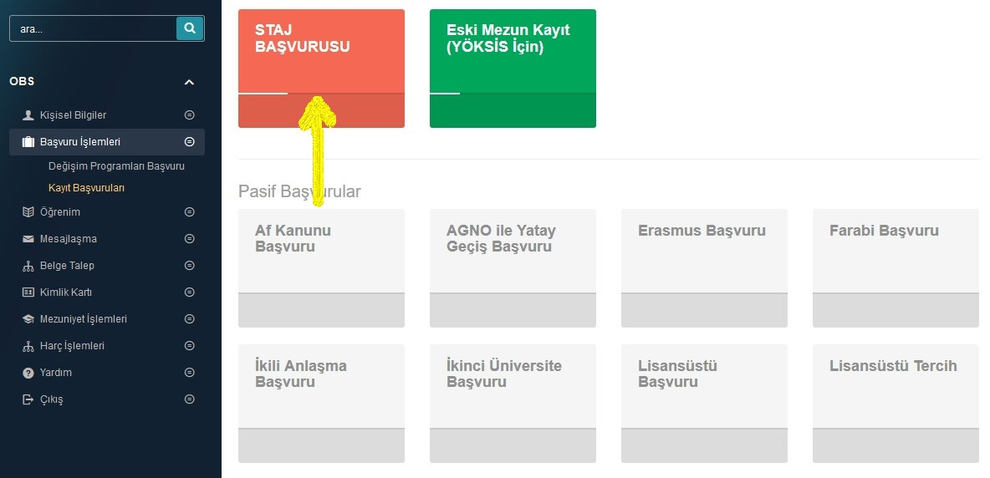
3- Aşağıda yer alan Program kısmına eğitim görmekte olduğunuz program adını seçiniz. Hemen yanında bulunan staj dersi kısmını tıklayıp orada yer alan dersi seçiniz. 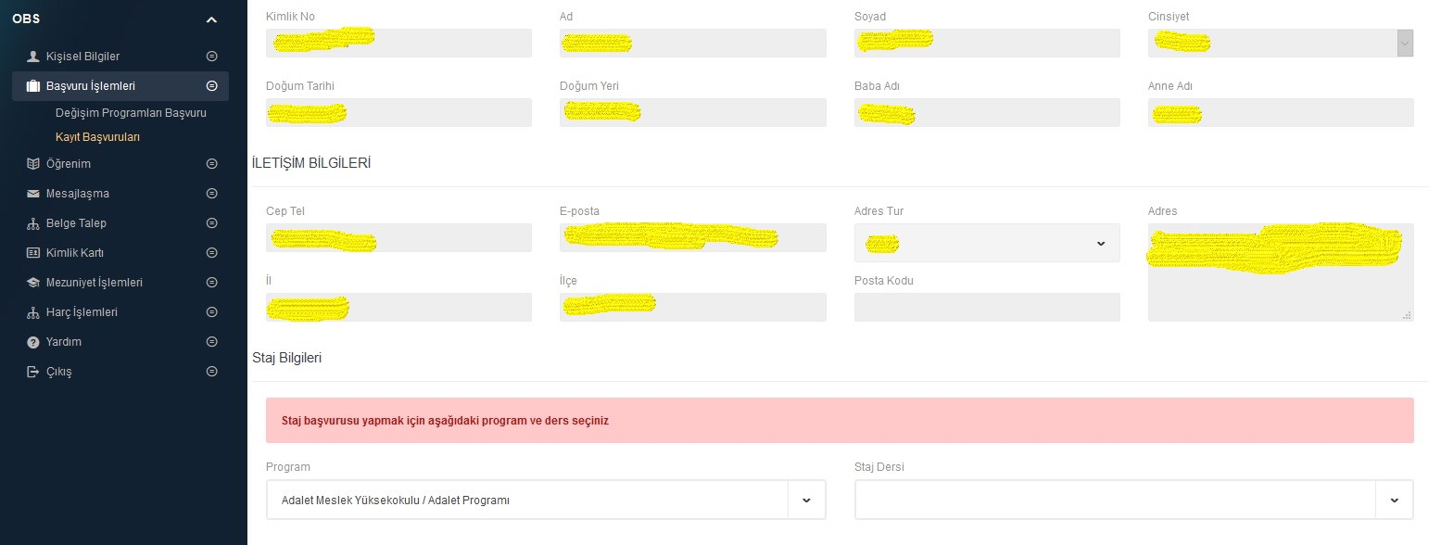
4- Sizden staj yapacağınız yer ile ilgili bilgiler istenilecektir (Staj Yapılacak Yer Adı Unvanı, Telefon No, Fax No, E-Posta Adresi, Kurum Adresi) Bu kısma staj yapacağınız kurumun bilgilerini gireceksiniz. Bu bilgileri girdikten sonra alt kısımda yer alan ön başvuru yap kısmını tıklayınız.
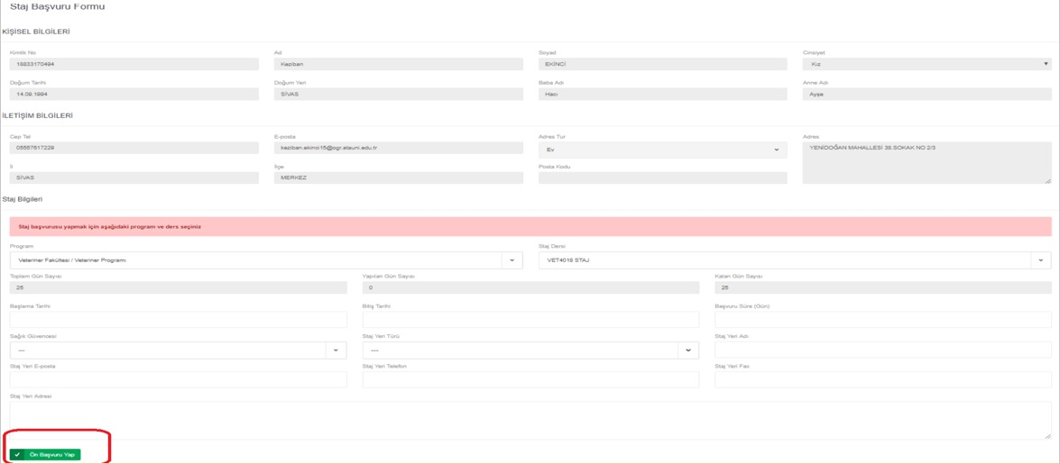
5-Aşağıdaki resimde mavi ok ile gösterilen yerden lütfen staj formu çıktınızı 3 Adet olmak üzere alınız.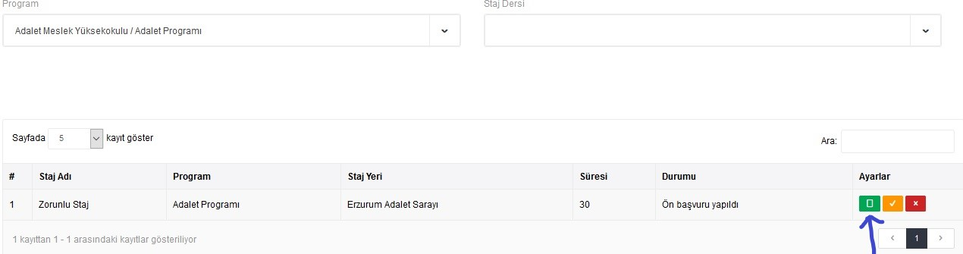

6- Staj Formu aşağıdaki gibi çıkmış olacaktır
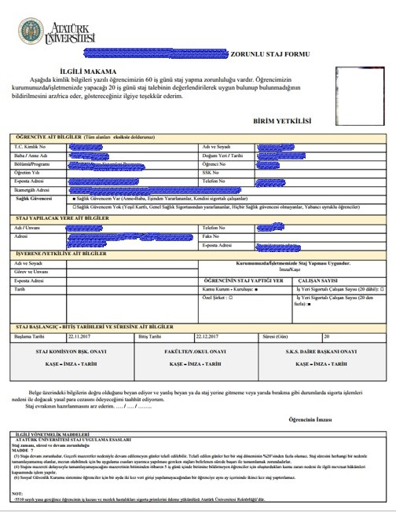

7- Aşağıdaki Staj Formu üzerinde verilen rakamlar üzerinde yapılacak işlemler
1, 2 ve 3 Nolu kısım sistem üzerinde bilgiler tarafınızdan girilerek yapıldığı için, otomatik olarak çıkmış olacak.
6 Nolu Kısım “Staj Komisyon Başkanı Onay” kısmı Öğr.Gör. Süleyman SAVAŞ tarafından
7 Nolu Kısım “Fakülte/Y.Okul Onayı” Yüksekokul Sekreteri V. İsa ÜNÖNÜ tarafından
9 Nolu Kısım “Öğrencinin imzası” kısmı sizin tarafınızdan imzalanacak ve sol tarafta yer alan tarih kısmı (teslim edildiği tarih) yazılacak.
10 Nolu kısım “Birim Yetkilisi” Yüksekokulumuz Müdürü Dr.Öğr.Üyesi Cem ŞENOL tarafından imzalanacaktır.
ÖĞRENCİLERİMİZİN 9 NOLU KISIMDAKİ İMZASINI VE TARİHİNİ YAZARAK ÖĞRENCİ İŞLERİNE TESLİM ETMELERİ GEREKMEKTEDİR. DİĞER İMZA İŞLEMLERİ YÜKSEKOKULUMUZ ÖĞRENCİ İŞLERİ TARAFINDAN YAPILARAK ÖĞRENCİYE TESLİM EDİLECEKTİR.
ÖĞRENCİLERİMİZİN STAJ FORMUNUN İLGİLİ KISIMLARI İMZALATILIP KENDİSİNE TESLİM EDİLDİKTEN SONRA ;
CEZA İNFAZ VE GÜVENLİK HİZMETLERİ BÖLÜMÜ ÖĞRENCİLERİ İÇİN HAZIRLANAN VE EKLERİ İLE BİRLİKTE WEB SAYFAMIZDA YER ALAN DİLEKÇEYİ (Web Adresi) https://atauni.edu.tr/yaz-staji-yapacak-ceza-infaz-ve-guvenlik-hizmetleri-programi-ogrencilerinin-dikkatine-
İndirip gerekli kısımları doldurduktan sonra
1 Adet belirttiğimiz dilekçe
1 Adet Öğrenci belgesi (ÖBS den alınacak)
1 Adet Öğrenci Kimlik Belgesi Fotokopisi
3 Adet Zorunlu İmzaları tamamlanmış Zorunlu Staj Formu
İle birlikte daha önce görüştüğü staj yapacağı kuruma teslim edecek. Teslim ettikten sonra ilgili görevliden 4 VE 5 NUMARALI KISIMLARI DOLDURMASINI İSTEYECEKTİR. BU KISIMDA İLGİLİ GÖREVLİ TARAFINDAN DOLDURULDUKTAN SONRA YÜKSEKOKULUMUZ ÖĞRENCİ İŞLERİNE TESLİM EDECEKTİR. (STAJ DEFTERLERİ 15 NİSAN-15 MAYIS 2018 TARİHLERİ ARASINDA ÖĞRENCİ İŞLERİNDEN ALINACAKTIR) ÖĞRENCİ İŞLERİMİZ BU FORMLARI TOPLU BİR ŞEKİLDE 8 NOLU KISIMDA YER ALAN SKS DAİRE BAŞKANI ONAYI İÇİN ÜNİVERSİTEMİZ SAĞLIK KÜLTÜR VE SPOR DAİRE BAŞKANLIĞINA GÖTÜRECEKTİR.
